

**zondag 9 juli 2023**

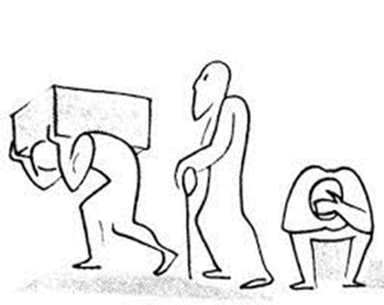

Voorganger: ds. Pieter Dirk Wolthaus  
Organist: Paul Ballhaus  
Lector Joke van de Belt

****************

De viering is te volgen via: <https://kerkdienstgemist.nl/stations/2473-Protestantse-gemeente-Huissen>

**DE V O O R B E R E I D I N G**

De klok luidt – het wordt stil  
  
Welkom en begroeting

Zullen we samen bidden:

God,  
we zijn bij elkaar

op zoek naar stilte  
naar leven en liefde

naar onszelf  
naar U

**GOD   
LAAT UW LICHT OVER ONS OPGAAN  
WEES VOOR ONS LIEFDE DIE BLIJFT**

Drempellied: 280 : 1.4.5

1 De vreugde voert ons naar dit huis

waar ’t woord aan ons geschiedt.

God roept zijn naam over ons uit

en wekt in ons het lied.

4 Zal dit een huis, een plaats zijn waar

de hemel open gaat,

waar Gij ons met uw eng'len troost,

waar Gij U vinden laat?

5 Onthul ons dan uw aangezicht,

uw naam, die mét ons gaat

en heilig ons hier met uw licht,

uw voorbedachte raad.

*(Gemeente gaat staan)*

Bemoediging en groet

Voorg: Onze hulp is de Naam van de Heer

**Allen: die hemel en aarde gemaakt heeft**

Voorg: Vanwaar de zon opgaat tot waar zij ondergaat,

**Allen: zij de naam des Heren geloofd.**

Voorg: Wie is als de Heer, onze God, die hoog woont

en laag neerziet

**Allen: in de hemel en op de aarde.**

Voorg: die de geringe opricht uit het stof,

de arme optilt uit de modder

**Allen: die trouw is aan zijn mensenkinderen**

Voorg: Hij laat niet varen wat zijn hand begon,

een wereld van vrede en recht

Voorg: Groeten wij elkaar

**Allen: In de Naam van de Vader, de Zoon en de Heilige Geest**

**Amen.**

Lied 145 : 1.2

1 O Heer, mijn God, Gij koning van ’t heelal,

ik wil uw naam verheffen boven al.

Van dag tot dag roem ik uw majesteit,

ik zegen U voor eeuwig en altijd.

Groot is de Heer, zijn grootheid zij geprezen,

groot is zijn naam, zijn ondoorgrondelijk wezen.

Van mond tot mond gaan uw geduchte daden,

van eeuw tot eeuw slaat men uw werken gade.

2 Ik zal getuigen van uw heerlijk licht,

van al de wonderen die Gij hebt verricht,

opdat men alom spreke van uw kracht,

en roeme in uw overwinningsmacht.

Uw grootheid, Heer, gaat boven mijn begrippen,

uw goedheid, Heer, is altijd op mijn lippen

en juichend zal men overal bezingen

uw recht, o Heer, uw trouw aan stervelingen.

*(Gemeente gaat zitten)*

Kyrie, gesproken, vervolgens gezongen:

Kyrielied 547 : 2.5

2 Laten wij dan bidden in dit aardse dal,

dat de lieve vrede ons bewaren zal,

Kyrie eleison,wees met ons begaan,

doe ons weer verrijzen uit de dood vandaan.

5 want de aarde jaagt ons naar de diepte toe,

maar de hemel draagt ons, liefde wordt niet moe.

Kyrie eleison,wees met ons begaan,

doe ons weer verrijzen uit de dood vandaan.

Glorialied 868 : 1.2.5

1 Lof zij de Heer, de almachtige koning der ere.

Laat ons naar hartelust zingen en blij musiceren.

Kom allen saam,

psalmzing de heilige naam,

loof al wat ademt de Here.

2 Lof zij de Heer, Hij omringt met zijn liefde uw leven;

heeft u in ’t licht als op adelaarsvleuglen geheven.

Hij die u leidt,

zodat uw hart zich verblijdt,

Hij heeft zijn woord u gegeven.

5 Lof zij de Heer met de heerlijkste naam van zijn namen,

christenen loof Hem met Abrahams kinderen samen.

Hart wees gerust,

Hij is uw licht en uw lust.

Alles wat ademt zegt: Amen.

**DE SCHRIFTEN**

Gebed

Lezing uit de profeten: Zacharia 9 : 9 – 12

Lied 550

1 Verheug u, gij dochter van Sion,

en jonkvrouw Jeruzalem, juich!

Uw koning rijdt binnen,

het rijk gaat beginnen,

de zalige tijden,

Hij komt ons bevrijden

rechtvaardig, zachtmoedig,

de aarde zal spoedig

een bloeiende tuin zijn van vrede en recht,

de Heer heeft het heden gezegd.

2 Verheug u, gij dochter van Sion,

en jonkvrouw Jeruzalem, juich!

Hij zal u regeren

met God en met ere.

De wagens, de paarden,

de wapens, de zwaarden,

krijgszuchtige plannen,

Hij zal ze verbannen,

Hij zal ze verdoen in zijn toorn en zijn recht,

het is van tevoren voorzegd.

3 Verheug u, gij dochter van Sion,

en jonkvrouw Jeruzalem, juich!

Zijn daden, zij zullen

de aarde vervullen,

voor jood en voor heiden

door dood en door lijden

draagt Hij met zich mede

de blijdschap, de vrede,

Hij rijdt op een ezel. Hij lijdt als een knecht,

zo brengt Hij het leven terecht.

Evangelielezing: Mattheus 11 : 25 – 30

Lied 333

Kom, Geest van God,

maak onze harten open,

dat Christus bij ons woning vindt.

Overweging

Meditatieve muziek

Lied “Jezus zegt: Kom tot mij allen” (melodie psalm 146)

2 Leer van mij, Ik ben zachtmoedig,

Ik ben nederig van hart.

Berg uw zielen in mijn hoede

want u weet: mijn juk is zacht,

en mijn last die valt u licht.

Houd uw hart op mij gericht.

1 Jezus zegt: Kom tot mij, allen

die vermoeid zijn en belast

en laat van uw schouders vallen

wat niet bij uw leven past.

Wees mijn liefde u bewust

die u vrede geeft en rust

Collecte: Stoelenproject de Duif / Pastoraat en Eredienst

Gebeden met acclamatie lied 367e,

*-Heer onze God, wij bidden U, verhoor ons.-*

Stil Gebed – Onze Vader (gezongen)

Onze Vader:Gezongen: lied 369c

Onze Vader, die in de hemel zijt,

uw naam worde geheiligd.

Uw rijk kome.

Uw wil geschiede op aarde zoals in de hemel.

Geef ons heden ons dagelijks brood.

En vergeef ons onze schuld

zoals ook wij aan anderen hun schuld vergeven.

En leid ons niet in bekoring,

maar verlos ons van het kwade.

Want van U is het koninkrijk en de kracht

en de heerlijkheid in eeuwigheid. Amen.

(Gemeente gaat staan)

Slotlied 418 : 1.2.4

2 Niemand kan alleen,

Heer, uw zegen dragen;

zegen drijft ons heen

naar wie vrede vragen.

Wat Gij schenkt wordt meer

naar gelang wij delen,

horen, helpen, helen, –

vruchtbaar in de Heer.

1 God, schenk ons de kracht

dicht bij U te blijven,

dan zal ons geen macht

uit elkander drijven.

Zijn wij in U een,

samen op uw wegen

dan wordt ons tot zegen

lachen en geween.

4 God, schenk ons de kracht

dicht bij U te blijven,

dan zal ons geen macht

uit elkander drijven.

Zijn wij in U een,

samen op uw wegen

dan wordt ons tot zegen

lachen en geween.

Vredeslied,

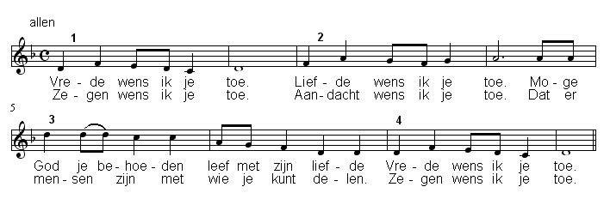

Zegen (samen uitgesproken)

**Dat de liefde van God**

**onze dagen vult**

**dat het leven van Jezus**

**vrede legt in ons hart en onze handen**

**dat de Geest van God**

**ons blijft bewegen en blijft dragen**

**zo zegene ons**

**de Vader, de Zoon en de Heilige Geest**

**AMEN (samen zingen)**